発進！安全な乗りかた
自転車は、走りはじめのときが一番不安定で危険！安全に乗りおりするための正しい乗りかたとはいったいどんなものなのか？
正しい乗りおりで実際に乗ってみよう。そして、
いつもの乗りかたとちがったところを書き出してみよう。
資料をみて、乗りおりするとき大切なことはなにか考えてみよう！
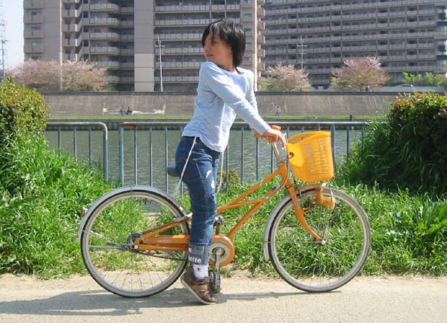
2

1

クラス（ ） なまえ（ ）
安全な乗り方を教えてあげよう！
家族の人、または弟や妹に、正しい自転車の乗りかたを
教えてあげよう！
実際に教えてみてよかった点やむずかしかったことを書き出してみよう。
どのように教えてあげればわかりやすいか考えてみよう！
＊人に教えるときは、車の通る道路ではなく、公園や広場など
安全な場所でおこないましょう。
よかった点
むずかしかったこと
2

1

クラス（ ） なまえ（ ）

